Jon Dalton
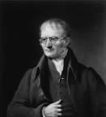

Nationaliter anglais

Découverte Père de la théorie atomique
Anecdote Daltonisme
Période de temps entre 1766 et 1844.

